
Lenguaje y Comunicación Segundos Básicos.
Semana 19 de octubre.

Reforzamiento El Adjetivo.

Los adjetivos son las palabras que nos dicen cómo son las personas, los animales o las cosas. Los adjetivos pueden ir delante o detrás del sustantivo al que se refieren.

- ¿Cómo son? Completa uniendo la imagen con el adjetivo.

Dulce alto alegre

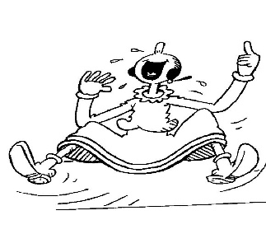
2.- Subraya cinco adjetivos que aparezcan en el texto. Después, cópialos.
Maribel es una niña divertida. Es pelirroja, suele llevar dos trenzas largas y es bastante pecosa. Lo que más le gusta es trepar a los árboles altos, porque es muy valiente y decidida. Maribel es una de mis mejores amigas.

1.-
2.-
3.-
4.-
5.-

